**«Просветление тьмы»**

Эпиграфы: 1) О, Боже, дай мне силы молиться за врагов наших

2) В бурю караваны бывают особенно дружны.

История развития человечества есть история его просвещения. Растение не знает, что оно растёт при свете Солнца. Так и человечество не думает об эволюции своего сознания, расширяющегося при свете Истины и Правды. Наше сознание – это не мозг – это шире. Учёные утверждают, что только 5-6% нашего мозга используется человеком, но они забывают, что эта цифра относится к нашему физическому телу, которое учёные хорошо изучили, но у человека есть ещё тонкое тело (душа) и духовное тело (огненное), которые управляются остальными 94-95% нашего мозга. Наш мозг – это компьютер, обеспечивающий жизнедеятельность нашего организма в трёх мирах: мир ЯВИ, мир НАВИ, мир ПРАВИ. Сознание управляет всеми процессами тела, души, духа. Это сознание, по мере просвещения, вырастает постепенно «из любой одежды и формы». Эта связь делает нас существами космическими.

Так старые знания переходят в новые, а новое сознание вырастает из старого, как и новая история берёт начало в старой и новая Культура рождается на поле старой, от неё только отлетает «шелуха» старых предрассудков, заблуждений, невежество прежних взглядов на мир, человека и общества. Неизбежным прибежищем для всех, ищущих Света, является Культура – хранительница НЕТЛЕННЫХ СОКРОВИЩ ДУХА. А мораль и нравственность – это одна из областей Культуры и через них Культура стимулирует дальнейшее познание и самосовершенствование.

Вот и сейчас Сатья – юга вырастает, а лучше сказать рождается, из Кали – юги. Весь свой Свет и Позитив Творения Сатья – юга берёт из Кали – юги. Так тьма рождает Свет, а всё не нужное для Сатья – юги пойдёт в космическую переработку. Всё то, что было самое светлое и эволюционно передовое в Кали – юге становится ЗАРОДЫШЕМ Сатья – юги. Е.П.Блаватская говорила, что 19 век есть последний век Кали – юги. Поэтому именно 19 век стал «серебрянным» и «золотым» веком в науке, литературе, искусстве и общественной жизни. А 20 век «перевернул» все старые взгляды и устои. Это мы видим в реальном действии закон физики о сохранении и превращении ЭНЕРГИИ и МАТЕРИИ. Ничто не рождается из ничего: у всего есть причина и следствие, как прошлое и будущее. Всё новое рождается из старого – это закон Вселенной. Вот этот процесс рождения и называется Армагеддон, передающий всё лучшее из Кали – юги в Сатья –югу.

А с другой стороны, Тьма, в это время, собирается в единый кулак для противостояния Свету. Это связано с очищением нижнего астрала Кали – юги, т.к. у Сатья – юги нижнего астрала нет. Поэтому все души нижнего астрала ускоренно воплощаются на нашей планете. У этих душ 2 пути:1) не желающие жить земной жизнью, в силу их тяжёлой кармы, могут идти на обнуление сущности (космический мусор), 2) попытаться использовать в земном воплощении ВСЕ НОВЫЕ ЗЕМНЫЕ ВОЗМОЖНОСТИ, которые ОБЯЗАТЕЛЬНО дадут продвижение к светлым построениям через страдания и трудности. В результате сознание тьмы начнёт преображаться и просветляться. Всё идёт через боль осознания. Поэтому во время Армагеддона тьма сгущается, но все процессы идут ускоренно в жизни человека и общества. Армагеддон – это время максимального количества войн, катастроф, бедствий и жизненных проблем не только в жизни одного человека, но и наций – народов и стран – государств. И всё это так и должно быть, чтобы тьма САМА ПОНЯЛА ничтожность своего пути против эволюции, чтобы поняла, что все её подлости, обманы, подлоги, предательства ВСЕГДА оборачиваются против самой тьмы, т.к. это не прямые пути ПРАВДЫ, а петляющие пути КРИВДЫ, готовящие сами себе ловушки. Надо, чтобы тьма позавидовала свету и захотела стать его частью. Так тьма просветляется. Ведь тьму невозможно убить, её можно ТОЛЬКО просветлить, т.е. превратить в НОВОЕ КАЧЕСТВО. Поэтому Армагеддон становится временем просветления тьмы.

Тьма – это низшее энергетическое состояние МАТЕРИИ данного вида. А через прилив новых энергий и знаний осуществляется энергетический переход на более высокие энергетические орбиты сознания, а это уже другое (новое) состояние данной материи, а значит новое качество этой материи. Завершающей фазой Армагеддона является Аппокалипсис. И мы сейчас живём в это время. Последний Ангел уже пролил последнюю чашу земных страданий, которые выражены военными действиями сегодня на Украине.

Е.И.Рерих говорила, что Армагеддон начался в 1931 году. И тогда, в начале Армагеддона, много душ низшего астрала воплотилось в Германии с её тяжёлой кармой, поэтому в Германии родился ФАШИЗМ. Это породило кровавую мировую бойню. Но зато это же породило и Нюрнбергский процесс, а также передел Европы с созданием социалистических государств Варшавского Договора. Это же породило осуждение всего мира – стало ПОЗОРОМ немецкой нации, стало стыдно быть немцем. Так идёт перевоспитание наций и стран. У разных стран скорость эволюции разная, поэтому одни страны могут уже вступить в Сатья – югу, а другие ещё не могут избавиться от Кали – юги, в силу порождённых ими самими причин, рождающих соответствующие следствия. Эти страны находятся как бы в разных ментальных и культурных ИЗМЕРЕНИЯХ. Так Россия уже вступила в Сатья – югу, подготовленная уровнем сознания жизни в Советском Союзе, а Европа и США только начинают пожинать «плоды» своей жизни в Кали – юге, поэтому Кали – юга их не отпускает. Чтобы попасть в Сатья – югу Европе и США надо СГАРМОНИЗИРОВАТЬ своё сознание с Россией. Все действия России сейчас идут в потоке эволюции, для этого и надо было СВО.

У земных людей самое высокое энергетическое состояние – это МЫСЛЬ. Поэтому сознание преобразуется мыслью, новыми знаниями и просвещением. Сознание может упасть в низины тёмных мыслей и это происходит легко, как бы самопроизвольно, а вот подняться вверх, в область светлых мыслей, это надо сильно потрудиться душе человека, САМИМ приложить УСИЛИЕ, а часто здесь нужна ПОМОЩЬ ИЗ ВНЕ, в виде просвещения.

В Космосе всегда есть встречное движение, как закономерность эволюционного развития. Ведь без тьмы не поймёшь, что такое свет, без затемнения разума не оценишь его просветления, через безнравственность лучше оценишь СИЛУ и КРАСОТУ НРАВСТВЕННОСТИ и СОВЕСТИ. Так тьма помогает свету строить Космос и сама при этом просветляется. Через преодоление всех козней тьмы, душа человека прозревает, помогая сознанию просветлиться, т.е. перейти на более высокий светлый уровень мыслей. Живя в плотноматериальном мире, мы часто через боль души осознаём: что такое хорошо и что такое плохо. В нашем земном мире каждому человеку при рождении даются способности: 1) ЛЮБИТЬ и 2) ПОЗНАВАТЬ мир. Каждому даётся первая любовь, материнская и отцовская любовь, чувство долга перед родными и Родиной и т.д. Всё это позволяет НАРАБАТЫВАТЬ новые духовно – нравственные качества души и духа. Это создаёт культуру поведения и воспитания, культуру мыслей – чувств – поступков, культуру миропонимания. Поэтому Н.К.Рерих утверждал, что Красота и Культура спасут мир.

Какой уровень культуры, такой и уровень сознания личности и общества. Мыслью мы можем просветлить своё собственное сознание, а чтобы изменить сознание окружающих, мы можем: 1) поделиться с ними знанием и любовью; 2) молиться за близких и врагов; 3) идти просвещать народы, но это путь Христа и не каждому этот путь по плечу.

А вот В.И.Ленин дал такие знания народам и указал пути построения Нового Мира, когда упраздняются касты, сословия, эксплуатация человека человеком. Этот путь он назвал: ОТ СОЦИАЛИЗМА К КОММУНИЗМУ. Именно В.И.Ленин начал процесс просветления тьмы (сжигания тьмы) в 20 веке в России в Октябре 1917 года. В.И.Ленин как бы переключил «рубильник» с Кали – юги на Сатья – югу в России! На праздновании 4 – х летней годовщины Октябрьской Социалистической революции В.И.Ленин сказал: «…мы гордимся тем, что на НАШУ ДОЛЮ выпало счастье НАЧАТЬ постройку Советского государства, начать ЭТИМ новую эпоху Всемирной истории, эпоху господства НОВОГО КЛАССА, который угнетается во всех капиталистических странах мира, но он идёт к победе над буржуазией, к диктатуре пролетариата, к избавлению человечества от ига капитала, от империалистических войн.». Именно В.И.Ленин начал Сатья – югу на нашей планете, а его детище – СССР – это было ВКРАПЛЕНИЯ Сатья –юги в Кали –югу России и планеты.

В связи с капиталистическим окружением и ошибками нашего руководства, идеи В.И.Ленина исказились и СССР в 1991 году рухнул. Всё это дано нам по сознанию. Но наш СССР – это и есть ЗАРОДЫШ Сатья юги и новый этап в эволюции Космоса. Без СССР не зародилась и не наступила бы Сатья –юга в России. Наш Советский Союз – это прежде всего В.И.Ленин, а В.И.Ленина родила Россия. Значит без России не было бы В.И.Ленина. а без В.И.Ленина не было бы СССР! Так три мощных Источника Света родила Россия в 19 веке, последнем веке Кали – юги: 1) в 1831 году – Е.П.Блаватская; 2) в 1870 году – В.И.Ленина; 3) в 1874 году – Н.К.Рерих и в 1879 году – Е.И.Рерих. Все они были призваны изменить курс России и мира на Сатья – югу. Поэтому после смерти В.И.Ленина была дана «Живая Этика».

Не вина В.И.Ленина, что СССР развалился, здесь вина его малоопытных последователей с низким сознанием, они не поняли суть Советской власти. В томе 35 п.с.с. на стр.306 В.И.Ленин говорит: «СОВЕТСКАЯ ВЛАСТЬ ВЫШЕ ПАРТИИ». Они не поняли, что партию В.И.Ленин создал как ИНСТРУМЕНТ, помогающий установить Советскую власть. Главная цель революции – не партия, а СОВЕТЫ рабочих, крестьянских и солдатских депутатов. Это НАРОДНЫЕ Советы, а не буржуазные как сейчас при капитализме. Эту подмену нам сделали в 1991 году без нашего спроса.

Дело в том, что сознание человека ограничено, пока он не достигнет ступени Архата. Пока не пройдёт пути разных уровней сознания от 666 (число зверя) до 999 (число совершенного человека - Архата). 6 – число животного в эволюции (1 – земноводные, 2 – пресмыкающиеся, 3 – рыбы, 4 – насекомые, 5 – птицы, 6 – животные, 7 - человек). Три цифры – это уровни развития трёх тел (тело, чувства, разум). На нашей планете идёт эволюция от животного 666 к человеку 777, а последняя стадия 999. Так человеку надо пройти, как минимум 333 уровня развития сознания. Отсюда и проблемы взаимопонимания между людьми, которые надо преодолеть.

Так вот, если представить сознание Архата полным кругом на 360 градусов (полный охват проблем), то сознание обычного человека можно выразить дугой окружности в 10, 20, 30, 40 и т.д. градусов в зависимости от степени и уровня развития сознания и культуры человека. Сознание простого человека не может вместить всех сфер жизни и труда, поэтому его решения, если он оказался у власти, будут ограничены именно этой дугой окружности сознания. А если у власти Советы, то дуги всех членов Совета могут приблизиться к полному кругу, если их сознания сгармонизированны. Поэтому охват проблем и решений будет более полным. Конечно, вопросы узкие и профессиональные должны решать профессионалы. Но в области общественных отношений и культурного строительства решения должны приниматься общественными советами. И это есть истинная СОЦИАЛИСТИЧЕСКАЯ, а не буржуазная демократия.

Когда меняется сознание народа, тогда меняется сознание государства. Первая ступень социализма – это государство экономики и финансов, что и начал строить В.И.Ленин после разрухи. А вторая ступень социализма – это государство КУЛЬТУРЫ и для этой ступени была дана «Живая Этика» и Пакт Рериха. Наш СССР начал пробуксовывать на этой второй ступени. Через культуру разных стран легче создать Всемирную Лигу Культуры, вместо современной ООН, финансово зависимой от США, и это было бы началом созидания Мировой общины Рерихов, или коммунизма В.И.Ленина, или Царства Божия Иисуса Христа. У них названия разные, а суть одинаковая. Причём все общественные советы в странах должны работать на общественных началах, быть выборными с отчётностью перед народом и с совещательностью с народом. Поэтому социализм и коммунизм НЕИЗБЕЖНЫ для всех стран, а капитализм ОБРЕЧЁН. Вот поэтому В.И.Ленин и его Октябрьская революция 1917 года стали ТОЛКАТЕЛЯМИ России в Сатья – югу.

Люди 6 расы уже живут на нашей планете и сознанием они живут в Сатья – юге, а для 5 расы Кали – юга ещё не кончилась (это Европа и США). Я считаю, что СОВЕТСКИЙ НАРОД, созданный в СССР, является 1–й подрасой 6 расы Сатья–юги. Сатья-юга собирает просветлённые сознания.

Возрождение мира через культуру-это ещё один способ просветления тьмы в наших сознаниях и наших душах. А где скрывается тьма? А она скрывается в наших душах и в нашем сознании. Поэтому Россия сейчас должна строить государство Культуры, а НЕ государственный капитализм, который опускает и затемняет сознание народа и власти. Иначе Россия выпадет из эволюции. Высокая культура достигается там, где государство ДАЁТ ВОЗМОЖНОСТЬ КАЖДОМУ ЧЕЛОВЕКУ получить развитие через образование и самосовершенствование. Всё это было реализовано в Советском Союзе, а при капитализме вообще ничего подобного нет, кроме унижения человека через нищету, обман, эксплуатацию и расчеловечивание человека с помощью цифровизации.

Пусть кто-то считает, что у нас в СССР был плохой опыт, но, ГЛАВНОЕ, что ОН БЫЛ! Ведь не даром в 1959 году президент США Дж.Кенеди сказал в своём интервью, что «…нам СССР страшен НЕ своими ракетами, а УРОВНЕМ ОБРАЗОВАНИЯ». А это соответствует Сатья-юге. Всё это лишний раз доказывает, что сознание народа России выше, чем на Западе и США, которые являются носителями идеологии тьмы, поэтому им трудно выбраться из Кали-юги и поэтому они ПРОТИВОСТОЯТ России. Но Россия то на стороне Света, даже сегодняшняя капиталистическая, а Европа и США не хотят признавать факта, что они на стороне тьмы, время которой КОНЧИЛОСЬ. Вот они и придумывают уже 17-й пакет санкций против России. Но мир уже изменился после СВО, Западу и США уже никто не хочет подчиняться, т.к. они не видят путей решения проблем, кроме силовых давлений и покупок за деньги выборов и людских душ. По другому они не могут.

А Россия ЗНАЕТ новые пути. После окончания СВО начнётся перестройка политического сознания стран мира и начнётся строительство «малого мира» на планете, а это уже Сатья-юга. А Большой Мир будет строиться НЕ на поле политики, а на поле Культуры и Духовности народов и стран. Поэтому Россия должна стать государством духовной Культуры и тогда все страны признают её лидерство и пойдут путями России. В Советском Союзе сознание людей разных наций было сгармонизировано СОВЕТСКОЙ ИДЕОЛОГИЕЙ, а сейчас лучшим гармонизатором между странами является Культура и «Мир через культуру».

Хочу пояснить Армагеддон с помощью схем-рисунков, как перекрытие Кали-юги с Сатья-югой. Я взяла у Уранова (ученика Н.К.Рериха) астрономическое положение о том, что перекрытие бывает в пределах 3-х градусов (для зодиакальных эпох), у него 1 градус соответствует71 году, тогда 3 градуса соответствует 213 годам. Конец перекрытия нам известен, как конец календаря майя, объявленный ими «концом света» в 2012 году. Тогда начало перекрытия соответствует 1799 году (2012-213=1799). Значит с 1799 года по 2012 год есть время Армагеддона или время ПРОСВЕТЛЕНИЯ тьмы, когда, с одной стороны, тьма начала сгущаться, а, с другой стороны, начала высекать искры света. Это хорошо видно на примере истории России. В.И.Ленин говорил, что «В 1825 году Россия ВПЕРВЫЕ видела революционное движение». Это было время декабристов, а потом были народники, марксисты всех уровней, был В.И.Ленин с его Октябрьской революцией, был СССР и новая Россия 1991 года (как начало Аппокалипсиса для России). Начальная точка 1799года –это время начала правления Павла1, как более русского по духу царя, готовящего новые реформы в прогнившей духом стране. 1812 год-это первая Отечественная война и проявление патриотизма народа. Малый круг штрихпунктиром – это Аппокалипсис с разрушением СССР, с тех пор пролилось 7 чаш страданий, а последняя чаша соответствует началу СВО. До 2012 года это была разрушительная часть событий, а созидательная часть должна быть симметричной 2012 году, т.е. это 2033 год (2012+21=2033). А если вспомнить, что Моисей водил народ 40 лет, то получим 1991+40=2031 год. Значит годы 2031-2033 это годы воскрешения России.

На дуге Кали-юги видим, что Запад создал максимум тьмы мировой войной 1914 года и в США в 1913 году произошла финансовая революция, когда было разрешено ЧАСТНОМУ банку печатать деньги. В это же время в России был создан максимум СВЕТА, когда В.И.Ленин в 1917 году совершил Октябрьскую революцию из мировой войны, а затем создал СССР в 1922 году. Здесь В.И.Ленин «поворачивает» Россию на Сатья-югу. Поэтому Учитель Мория сказал: «примите Ленина как знак чуткости Космоса». Задача СССР была: строить НОВЫЙ МИР и 74 года он строил, противодействуя силам тьмы почти весь 20 век. В 2031 году будет 200 лет со дня рождения Е.П.Блаватской, вестника Шамбалы, а значит и Сатья-юги, которую тоже родила Россия, как и Рерихов. Шамбала посылает своих вестников туда, где сознание людей готово принять их весть. А Е.П.Блаватская уезжает из России на Запад и США, чтобы просвещать и просветлять сознание их народов.

Так три мощных источника света родила Россия в 19 веке, последнем веке Кали-юги. В.И.Ленин создал кусочек Сатья-юги внутри Кали-юги. И поэтому нельзя безнаказано унижать имя В.И.Ленина, т.к. это ВЕЛИКИЙ ЧЕЛОВЕК 20 века для всей планеты, а не только для России. Сначала надо вдумчиво и справедливо ОСОЗНАТЬ его дела и идеи. А души наших советских людей и есть результат ленинских творений и мечтаний.

Когда мы собираемся на рериховские встречи и конференции, то мы своим сознанием живём в Сатья-юге. То же самое касается истинных коммунистов. В.И.Ленин своим сознанием жил в Сатья-юге, поэтому он и сумел создать СССР – зародыш Сатья-юги.

***Приложение к докладу №1 (Фото):***

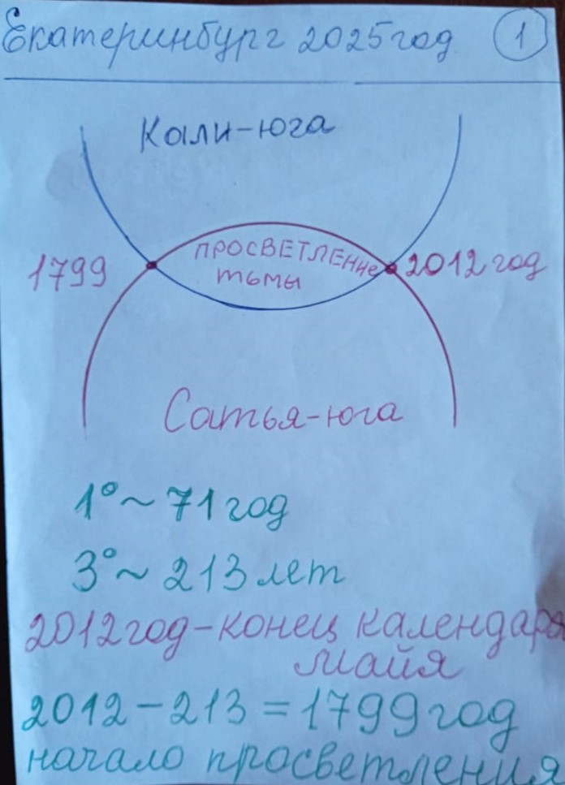

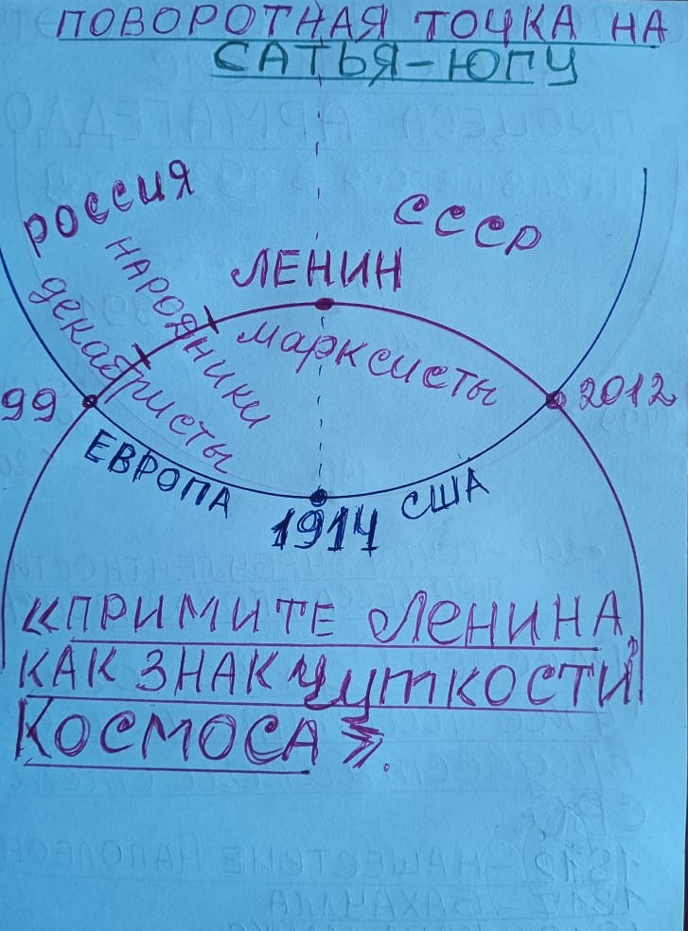

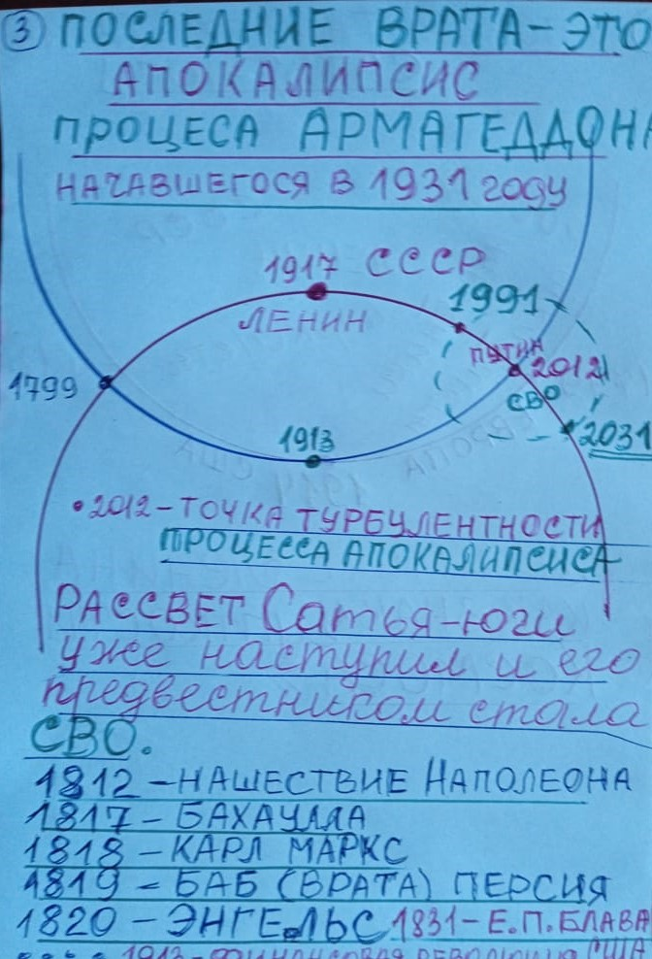

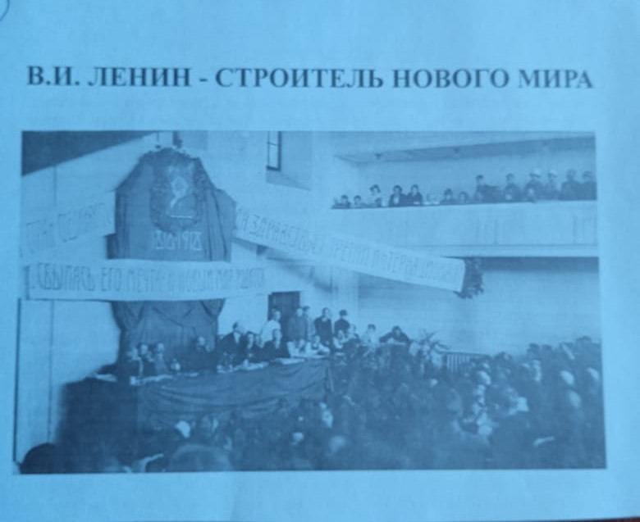

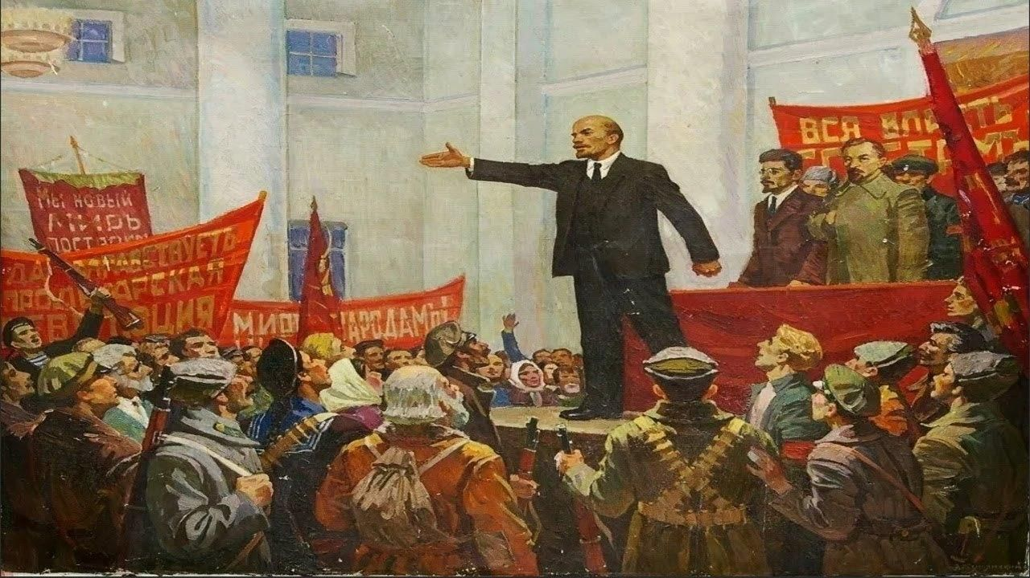

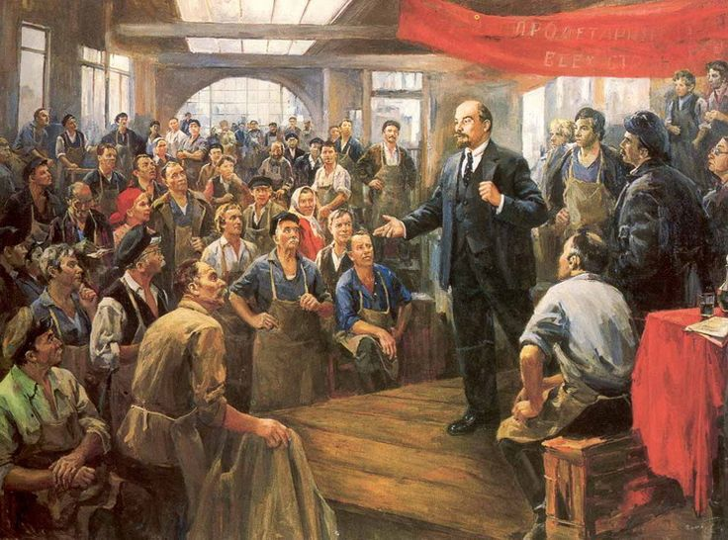

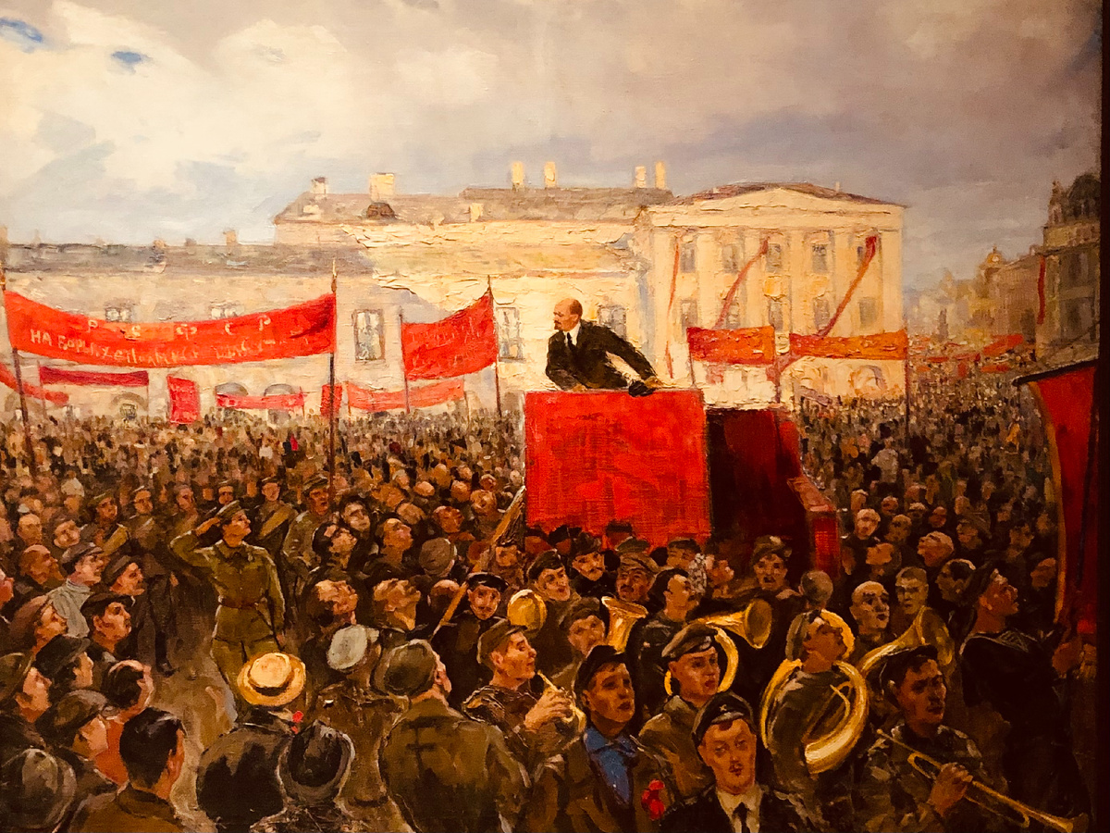

***Приложение к докладу №2 :***

**Статья в газету «Знамя Майтрейи» Кулик Л.Ю.**

**«СССР – зародыш Сатья-юги»**

Учёные утверждают, что только 5-6% нашего мозга используется человеком, но они забывают, что эта цифра относится ТОЛЬКО к нашему физическому телу, которое учёные хорошо изучили. Но у человека есть ещё Тонкое тело (душа) и духовное тело (огненное), вот они и управляются остальными 94-95% нашего мозга. Наш мозг – это компьютер, обеспечивающий жизнедеятельность нашего организма в трёх мирах: мир Яви, мир Нави и мир Прави. Поэтому сознание человека постепенно меняется с изменением мира вокруг нас и в связи с просвещением человечества.

Дело в том, что сознание человека ограничено, пока он достигнет ступени Архата. Человек должен пройти пути разных уровней сознания: от 666 (число зверя) до 999 (число совершенного человека-Архата). Эволюция Космоса идёт постепенно и её «лаборатории» находятся на разных планетах: каждой ступени – своя планета. Так наша планета приняла эстафету от Луны, где закончилась эволюция животного мира, а на Земле началась эволюция нового вида: ЧЕЛОВЕКА. Через цифры это выражено так: 1 – земноводные, 2 – пресмыкающиеся, 3 – рыбы, 4 – насекомые, 5 – птицы, 6 – животные, 7 – человек, 8 – развитой человек, 9 – совершенный человек, умеющий управлять своим сознанием и стихиями природы.

Гармоничный человек это когда все его три тела находятся на одной ступени развития: 777, 888, 999, а не гармоничный – это когда тела его находятся на разных ступенях: 677, 678, 766, 778… Число 666 означает, что все три тела находятся на самом высоком уровне животного развития, но на самом НИЗКОМ уровне человеческой ступени. Существа с уровнем 666 находятся в нижнем астрале (подвал Тонкого мира), т.к. перед Кали-югой Бог РОД разделил мир Яви и мир Нави. В течении Кали-юги эти души воплощались в нашем мире Яви, а в конце Кали-юги началось ускоренное воплощение их, т.к. нижний астрал должен исчезнуть, ведь в Сатья-юге его нет (и не должно быть), а миры Яви и Нави вновь объединятся.

Наши предки называли людей уровня 666: НЕЛЮДИ и НЕЖИТЬ с ударением на букве Е, т.к. они только внешне (по форме) похожи на человека, но у них сильная связь с астралом. Бог Род оставил им эту связь для ИСКУШЕНИЙ, которые надо создавать в жизни человека, чтобы преодолевая их, человек развивал своё сознание и накапливал опыт жизни. Так существа нижнего астрала получили возможность воздействовать на нашу душу и мысли через наше Тонкое тело.

Так возникло понятие «дьявола» и «одержания». Борьба с ними каждого человека ведёт к ОЧИЩЕНИЮ его души и мыслей, т.е. к его совершенствованию. Чтобы облегчить человеку эту борьбу, ему даны 10 заповедей и понятие о 7 смертных грехах, чтобы не потерять душу в эволюционном движении. Всё это мы называем ЖИЗНЬЮ с перевоплощениями, т.е накапливаем космический опыт. Поэтому в мире Яви ЗЛА НЕТ, а оно живёт в душе и мыслях человека, если он его туда пускает. И наша задача: устоять и преодолеть, преобразуя зло в добро.

Так Кали-юга даёт человеческому сознанию максимальное развитие. Человек с неразвитым сознанием легко управляется тем, у кого оно развито, причём это управление может быть как в положительную сторону, так и в отрицательную. В положительном сознании перевес ДОБРА и ЛЮБВИ (т.е. СВЕТА), а в отрицательном – ЖЕСТОКОСТИ и НЕНАВИСТИ (т.е.ТЬМЫ).

Сознание человека развивается Мыслью. Знанием и Просвещением. Всё это и составляет нашу историю. Кали-юга началась 5000 лет назад со смерти Кришны. А для России сгущение Кали-юги началось с насильного крещения Киевской Руси и навязывания христианской религии. Ведическая территориальная община заменилась христианской религиозной общиной под руководством монарха – царя и Синода. В России 300 лет династия царей Романовых уничтожала сознание народа нищетой, невежеством и религией. Ведические знания народа были искажены и многое предано забвению. Этот виток истории дал новые качества народному сознанию, углубил понимание жизни и приспособляемости к ней. 19 век – последний век Кали-юги и всё самое лучшее в ней должно быть передано в Сатья-югу. Ведь всё новое вырастает из старого. Поэтому должен был произойти новый виток сознания народа, чтобы попасть в Сатья-югу. И такой виток был создан В.И.Лениным!

В.И.Ленин дал знания народам и указал пути построения Нового Мира (т.е Сатья-юги), когда упраздняются касты, сословия, эксплуатация человека человеком. Этот ПУТЬ он назвал: от социализма к коммунизму. А Сатья-юга и есть коммунизм, т.е. общество светлого сознания народов мира. Именно В.И.Ленин начал в России процесс просветления тьмы (сжигания тьмы) в 20 веке, в Октябре 1917 года. Ведь после февральской буржуазной революции Россия стала падать в бездну экономического распада, когда буржуазия СОЗНАТЕЛЬНО разрушала промышленность, лишая работы народ, тысячи рабочих выбрасывались на улицу, армия и полиция были разложены, МВД не справлялось с управлением страной. Начинался голод и нехватка хлеба. 24 октября В.И.Ленин писал товарищам в ЦК: «ситуация до нельзя критическая, можно потерять всё, надо срочно арестовать буржуазное правительство».

Совершением Социалистической революции 25 октября 1917 года, В.И.Ленин сохранил Россию от распада и как бы ПЕРЕКЛЮЧИЛ Россию на Сатья-югу с Кали-юги. У разных стран скорость эволюции сознания народов разная, поэтому одни страны могут уже вступить в Сатья-югу, а другие ещё не могут избавиться от Кали-юги, в силу порождённых ими самими причин, рождающих соответствующие следствия. Так страны находятся как бы в разных ментальных и культурных ИЗМЕРЕНИЯХ сознания народа. Поэтому В.И.Ленин сказал: «социализм можно построить в одной отдельно взятой стране – в России».

Вся история 19 века в России способствовала этому: война 1812 года, декабристы, народники, марксисты всех мастей. Так В.И.Ленин поставил Россию на путь социализма, а в 1922 году создал СССР из народов России. Именно В.И.Ленин начал Сатья-югу на нашей планете, а его детище – СССР – это ВКРАПЛЕНИЯ Сатья-юги в Кали-югу планеты.

И не вина В.И.Ленина, что в 1991 году СССР распался, здесь вина его малоопытных последователей низкого сознания. Они не поняли СУТЬ Советской власти. В 35 томе п.с.с на стр. 306 В.И.Ленин говорит: «СОВЕТСКАЯ ВЛАСТЬ ВЫШЕ ПАРТИИ». Они не поняли, что партию В.И.Ленин создал, как ИНСТРУМЕНТ, помогающий установить и укрепить Советскую власть. Главная цель революции – НЕ партия, а Советы рабочих, крестьянских и солдатских депутатов. Советская власть – это власть НАРОДНЫХ Советов, а НЕ буржуазных, пропитанных идеологией капитализма. Эту подмену нам навязали в 1991 году БЕЗ нашего согласия.

Россия всегда жила артелями, советами, товариществами, общинами разного толка и уровня. Сознание народов преобразуется мыслями их вождей. Так ленинская мысль расширила сознание народов России и всей планеты, закладывая Новый Мир и Новую Эпоху в сознание людей, через построение Нового типа народного государства – СССР. Сознание человека ограничено, оно не может охватить всех сторон и проблем жизни, а сознание вождя ВСЕОХВАТНО и питает мысль народа. В.И.Ленин своим сознанием уже жил в Сатья-юге, поэтому он видел дальше других и понимал больше других. Поэтому В.И.Ленин, Октябрьская революция и СССР – стали ТОЛКАТЕЛЯМИ России в Сатья-югу. Так СССР стал ЗАРОДЫШЕМ Сатья-юги внутри Кали-юги на планете, в силу космической эволюции. Ведь недаром Учитель Мория сказал: «примите Ленина как знак чуткости Космоса».

Когда меняется сознание народа, тогда меняется сознание государства. Высокая культура народа достигается там, где государство ДАЁТ ВОЗМОЖНОСТЬ КАЖДОМУ ЧЕЛОВЕКУ получить развитие через образование и самосовершенствование. Всё это было реализовано в нашем СССР, а при капитализме ничего подобного НЕТ, кроме унижения человека через нищету, обман, эксплуатацию и расчеловечивание цифровизацией. Недаром в 1959 году президент США Дж.Кенеди в своём интервью сказал: «нам СССР страшен НЕ своими ракетами, а уровнем образования». А это соответствует Сатья-юге.

Первая ступень социализма – это государство экономики и финансов, которое начал строить В.И.Ленин после разрухи в стране. Вторая ступень социализма – это государство Культуры и об этом В.И.Ленин говорил на 3-ем съезде комсомола в 1920 году, призывая к созданию НОВОГО ЧЕЛОВЕКА через образование и воспитание. Для этого после смерти В.И.Ленина была дана ещё и «Живая Этика», а позже ещё и Пакт Рериха. Поэтому Социализм и Коммунизм НЕИЗБЕЖНЫ для всех стран на планете! А капитализм ОБРЕЧЁН! Понимая это, мы сегодня должны строить государство КУЛЬТУРЫ, а НЕ государственный капитализм, тем более, что никто не понимает что это такое.

Итак, всё лучшее из Кали-юги переходит в Сатья-югу, поэтому Россия «родила» в 19 веке три мощных источника СВЕТА: 1) Е.П.Блаватская – 1831 год; 2) В.И.Ленин – 1870 год; 3) Н.К.Рерих – 1874 год и Е.И.Рерих – 1879 год. Все они призваны были изменить курс России на Сатья-югу. Е.П.Блаватская уехала из России, чтобы просвещать и просветлить сознание народов мира. Она, как и Рерихи, была вестником Шамбалы, а значит вестником Сатья-юги для планеты. В.И.Ленин был «рабочей лошадкой» Шамбалы, чтобы реально создать в России условия для формирования (наступления) Сатья-юги на планете. В России рассвет Сатья-юги уже наступил, т.к.сознание народа России уже подготовленно его жизнью в СССР. На Западе и США ещё нет рассвета, Кали-юга их не отпускает, ситуация с СВО призвана решить эту проблему. Ведь так устроен мир: когда в России рассвет, на Западе и в США ещё темно.

Я думаю, что СОВЕТСКИЙ НАРОД есть 1 –я подраса 6 расы, призванной жить в Сатья-юге. А для 5 расы (Европа и США) Кали-юга ещё не закончилась. Так результатом ЛЕНИНСКИХ творений и мечтаний стал Советский народ. Так В.И.Ленин ввёл Россию в Сатья-югу. Так СССР стал зародышем Сатья-юги на планете. Так социализм наступит в США и на западе и во всех странах мира – это предопределено эволюцией. И только тогда наступит время строительства Мировой общины Рерихов, или коммунизма В.И.Ленина, или Царства Божиего Иисуса Христа. Названия разные, а суть одна. Тогда будет время строительств БОЛЬШОГО МИРА на поле Культуры. А в наши дни, на поле политики, будет строиться МАЛЫЙ МИР, по мере решения вопроса СВО и роста доверия к России.

В Советском Союзе сознание народов, его населяющих, было СГАРМОНИЗИРОВАНО Советской Идеологией, а для гармонизации сознания народов всех стран мира (на сегодня) является СОВЕТСКАЯ ВЛАСТЬ и КУЛЬТУРА.